**ΦΥΛΛΟ ΕΡΓΑΣΙΑΣ**

**1η Ομάδα - "Οι Ευεργέτες"**

**Ρόλος: «Ιστορικός»**

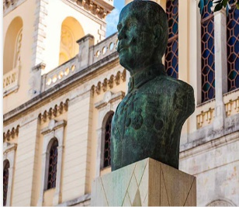Εικόνα που περιέχει κείμενο, εφημερίδα, γραμματοσειρά, χαρτί εφημερίδας

Περιγραφή που δημιουργήθηκε αυτόματα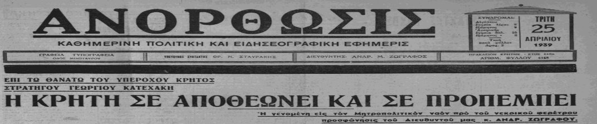Εικόνα που περιέχει κείμενο, ρουχισμός, άτομο, ανθρώπινο πρόσωπο

Περιγραφή που δημιουργήθηκε αυτόματα[**ΓΕΩΡΓΙΟΣ ΚΑΤΕΧΑΚΗΣ**](https://www.nostimonimar-online.com/2021/12/blog-post_8.html)**(ΚΑΠΕΤΑΝ ΡΟΥΒΑΣ)**

**Φωτογραφικό υλικό:** https://www.nostimonimar-online.com/2021/12/blog-post_8.html

Τα αποσπάσματα που βλέπετε παραπάνω είναι από την εφημερίδα «Ανόρθωσις» και αναφέρονται στην κηδεία του Γεώργιου Κατεχάκη (1939).Υπήρξε γνωστός και ως  Καπετάν Ρούβας (όνομα που δανείστηκε για τον αγώνα, από το ομώνυμο οροπέδιο του Ψηλορείτη πάνω από το χωριό Γέργερη ).  
Ήταν Έλληνας Bενιζελικός στρατιωτικός και πολιτικός του 20ού αιώνα, βουλευτής, τρεις φορές Υπουργός Στρατιωτικών (1924, 1930-1932, 1933), Γενικός Διοικητής Θράκης και Γενικός Διοικητής Κρήτης.

**Ερευνητικά ερωτήματα**

* Αφού κάνετε την αναζήτηση σας στο διαδίκτυο βρείτε πληροφορίες για την ηγετική αυτή μορφή που ξεχώρισε στα πεδία των μαχών (που , πότε γεννήθηκε και ποια η συμβολή του στους αγώνες της πατρίδας μας).
* Αναφέρετε ποια είναι τα κληροδοτήματα του στην πόλη του Ηρακλείου αλλά και σε άλλες περιοχές της Κρήτης.
* Αναζητήστε τις πόλεις της Ελλάδας που υπάρχει οδός προς τιμή του.

Η αποστολή της εργασίας σας θα γίνει στο email: [maraggel94@gmail.com](mailto:maraggel94@gmail.com)